# 题目：电化学暂态测试技术概述



**学号**：g20138229

**姓名**：金柱

**课程名称**：电化学实验方法

# 电化学暂态测试技术概述

## 暂态法的基本特点及其分类

从电极开始极化到电极过程达到稳态这一阶段称为暂态过程。电化学暂态测量是研究电极过程动力学的重要手段，暂态技术是研究暂态电极系统的试验方法和试验数据分析的技术，表征电极系统在未达到稳态前的参量(电极电势、电流、浓度分布、电极表面状态等)的变化。

### 暂态法的特点

电化学暂态测量是研究电极过程动力学的重要手段,具有快速、干扰小、易于实现原位测量、可以将电极过程的不同步骤区分开等特点,从中可以获得丰富的电极界面过程信息,但采样速度慢、精度差、稳定性低及数据难于分析等问题使这一研究方法的顺利发展受到了一定的限制。电极暂态过程远比稳态复杂，归纳起来有以下特点：

1. 暂态阶段流过电极界面的总电流包括各基本过程的暂态电流，如双电层充电电流ic和反应电流ir等。而稳态极化电流只表示电极反应电流。
2. 由于暂态系统的复杂性，常把电极体系用等效电路来表示，以便于分析和计算。稳态系统虽也可用等效电路表示，但要简单得多，因为它只由电阻元件组成。稳态系统的分析中常用极化曲线，很少用等效电路。
3. 虽然暂态系统比较复杂，但暂态法比稳态法多考虑了时间因素，可利用各基本过程对时间的不同响应，使复杂的等效电路得以简化或进行解析，以测得等效电路中各部分的数值，达到研究各基本过程和控制电极总过程的目的。
4. 由于暂态法极化时间短，即单向电流持续的时间短，可大大减小或消除浓差极化的影响，因此有利于快速电极过程的研究。由于测量时间短，液相中的粒子或杂质往往来不及扩散到电极表面，因此有利于研究界面结构及吸附现象。对于某些电极表面状态变化比较大的体系，如金属电沉积和腐蚀等，由于反应物在电极表面的积累或电极表面因反应而不断遭到破坏， 用稳态法费时太多，而且不易得到重现性好的结果。

### 暂态法的分类

电化学暂态测试方法的种类有很多。常用的暂态技术是控制电极电势或电极电流按一定规律变化，同时直接测量或对时间的变化,或间接测量它们对与有关的物理量（如正弦波角频率）的变化,它们分别称为控制电势法和控制电流法，即按照控制方法不同分为控制电势法和控制电流法。按照极化方式不同，可以分为阶跃法、方波法、线性扫描法、三角波法、交流阻抗法等等。下面将对各种方法进行简单的介绍并列举几个应用实例。

## 控制电势法

### 电势阶跃法

暂态实验开始前，电极电势处于开路电势;实验开始时*(t＝0)*，电极电势突跃至某指定恒定值E1，直至实验结束（图1a [各种电极电势波形]）。实验上也可将电势阶跃法中的电流 I经积分器得到流经电极的电量Q。习惯上将测Q-t关系称为[计时电量法](http://www.baike.com/wiki/%E8%AE%A1%E6%97%B6%E7%94%B5%E9%87%8F%E6%B3%95)，而将测I-t关系称为计时电流法。

### 方波电势法

电极电势 E在某一指定恒值E1持续时间t1后，突变为另一指定恒值E2，持续时间t2后又突变回E1值，如此反复多次（图1b）即为方波电势法。

### 线性扫描电势法

电极电势 E按恒定速率变化，即dE/dt为常数,也称动电势伏安法，它可以是单程的，称线性扫描电势法（图1c），也可以是来复的，称为[循环伏安法](http://www.baike.com/wiki/%E5%BE%AA%E7%8E%AF%E4%BC%8F%E5%AE%89%E6%B3%95)或三角波电势法（图1d）。本法常测量I-E的相对变化关系,称循环[伏安图](http://www.baike.com/wiki/%E4%BC%8F%E5%AE%89%E5%9B%BE)。伏安图的定量解析比较复杂，往往需采用数值解法。但伏安图上的峰可以用来鉴别参与电极反应的物质，包括反应中间物，因此动电势伏安图有电化学谱图之称。它已成为研究电极反应机理（尤其是复杂电极反应机理）和电极表面覆盖层的重要工具。

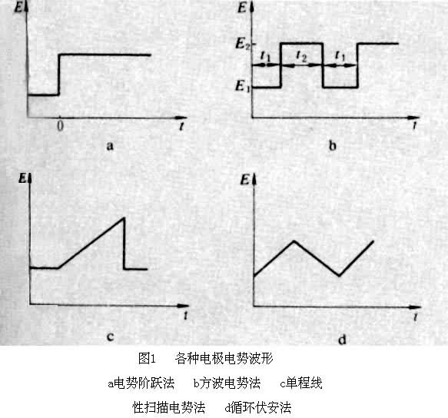

## 控制电流法

### 电流阶跃法

在暂态实验开始以前，电极电流为零；实验开始时,电极电流i由零突跃至某一指定恒值i1，直至实验结束为止（图2a），然后记录E-t关系，习惯也称[计时电势法](http://www.baike.com/wiki/%E8%AE%A1%E6%97%B6%E7%94%B5%E5%8A%BF%E6%B3%95)。

### 断电流法

在暂态实验开始以前，电极电流为某一指定恒值i1，让电极电势基本上达到稳态。实验开始时，电极电流i突然切断为零。在电流切断的瞬间,电极的[电阻极化](http://www.baike.com/wiki/%E7%94%B5%E9%98%BB%E6%9E%81%E5%8C%96)（即欧姆电位降）消失，可使问题简化（图2b）。

### 方波电流法

电极电流在某一指定恒值i1持续时间*t*1后,突变为另一指定恒值i2，持续时间t2后又突变回i1值，如此反复多次。一般i1和i2的数值不相等,t1≠t2；在特殊情况下，控制i1和i2的数值相等，*t1＝t2*，则称为对称方波电流法（图2c）。

### 电流换向阶跃法

在暂态实验开始以前，电极电流i为零。实验开始时电极电流突变至某一指定恒值i1，持续时间t1后,突变为另一指定恒值i2(改变电流方向)，此后持续到实验结束（图2d）。

### 双脉冲电流法

在暂态实验开始以前，电极电流为零。实验开始时，电极电流i突跃至某一指定恒值i1,持续时间t1后，电极电流突降至另一指定恒值i2（电流方向保持不变），直至实验结束为止。一般t1的时间很短（微秒级），i1＞i2（图2e）。

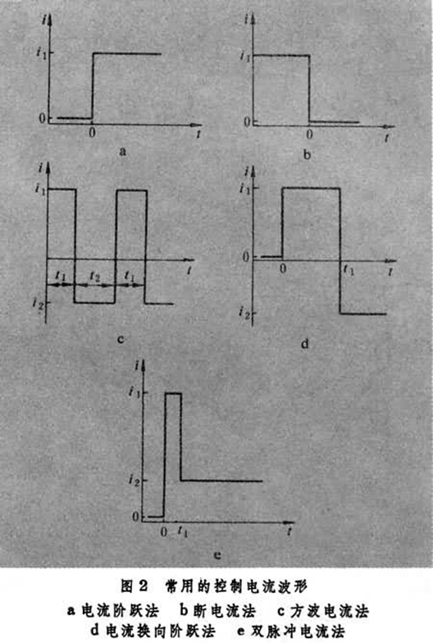

## 暂态法的应用

暂态技术提供了比稳态技术更多的信息，用来研究电极过程动力学，测定电极反应动力学参数和确定电极反应机理，而且还可将测量[迁越](http://www.baike.com/wiki/%E8%BF%81%E8%B6%8A)反应速率常数的上限提高2～3个数量级，有可能研究大量快速的电化学反应。暂态技术对于研究中间态和吸附态存在的电极反应也特别有利。暂态技术中测得的一些参量，例如双电层电容、欧姆电阻、由迁越反应速率常数决定的迁越电阻等，在化学电源、电镀、腐蚀等领域也有指导意义。

## 5 交流阻抗法

由于本人正在做有关耐蚀钢筋的阻抗谱，故在这里详细介绍交流阻抗法。交流阻抗法是电化学测试技术中一类十分重要的方法，是研究电极过程动力学和表面现象的重要手段。特别是近年来，由于频率响应分析仪的快速发展，交流阻抗的测试精度越来越高，超低频信号阻抗谱也具有良好的重现性，再加上计算机技术的进步，对阻抗谱解析的自动化程度越来越高，这就使我们能更好地理解电极表面双电层结构，活化钝化膜转换，孔蚀的诱发、发展、终止以及活性物质的吸脱附过程。

### 5.1 阻抗谱中的基本元件

  交流阻抗谱的解析一般是通过等效电路来进行的，其中基本的元件包括：纯电阻R，纯电容C，阻抗值为1/jωC，纯电感L，其阻抗值为jωL。实际测量中，将某一频率为ω的微扰正弦波信号施加到电解池，这时可把双电层看成一个电容，把电极本身、溶液及电极反应所引起的阻力均视为电阻，则等效电路如图3所示。

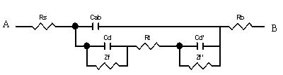

图3. 用大面积惰性电极为辅助电极时电解池的等效电路

图中A、B 分别表示电解池的研究电极和辅助电极两端，Ra、Rb分别表示电极材料本身的电阻，Cab表示研究电极与辅助电极之间的电容，Cd与Cd’表示研究电极和辅助电极的双电层电容，Zf与Zf’表示研究电极与辅助电极的交流阻抗。通常称为电解阻抗或法拉第阻抗，其数值决定于电极动力学参数及测量信号的频率，Rl表示辅助电极与工作电极之间的溶液电阻。一般将双电层电容Cd与法拉第阻抗的并联称为界面阻抗Z。

实际测量中，电极本身的内阻很小，且辅助电极与工作电极之间的距离较大，故电容Cab一般远远小于双电层电容Cd。如果辅助电极上不发生电化学反应，即Zf’特别大，同时辅助电极的面积远大于研究电极的面积（例如用大的铂黑电极），则Cd’很大，其容抗Xcd’比串联电路中的其他元件小得多，因此辅助电极的界面阻抗可忽略，于是图3可简化成图4，这也是比较常见的等效电路。

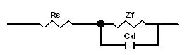

图4. 用大面积惰性电极为辅助电极时电解池的简化电路

### 5.2阻抗谱中的特殊元件

以上所讲的等效电路仅仅为基本电路，实际上，由于电极表面的弥散效应的存在，所测得的双电层电容不是一个常数，而是随交流信号的频率和幅值而发生改变的，一般来讲，弥散效应主要与电极表面电流分布有关，在腐蚀电位附近，电极表面上阴、阳极电流并存，当介质中存在缓蚀剂时，电极表面就会为缓蚀剂层所覆盖，此时，铁离子只能在局部区域穿透缓蚀剂层形成阳极电流，这样就导致电流分布极度不均匀，弥散效应系数较低。表现为容抗弧变“瘪”，如图3所示。另外电极表面的粗糙度也能影响弥散效应系数变化，一般电极表面越粗糙，弥散效应系数越低。

#### 5.2.1常相位角元件（Constant Phase Angle Element，CPE）

在表征弥散效应时，近来提出了一种新的电化学元件CPE，CPE的等效电路解析式为：

20100720144011682

CPE的阻抗由两个参数来定义，即CPE-T，CPE-P，我们知道，20100720150032354，

因此CPE元件的阻抗Z可以表示为

20100720150048301，

这一等效元件的幅角为φ=--pπ/2，由于它的阻抗的数值是角频率ω的函数，而它的幅角与频率无关，故文献上把这种元件称为常相位角元件。

实际上，当p=1时，如果令T=C，则有Z=1/（jωC），此时CPE相当于一个纯电容，波特图上为一正半圆，相应电流的相位超过电位正好90度，当p=-1时，如果令T=1/L，则有Z=jωL，此时CPE相当于一个纯电感，波特图上为一反置的正半圆，相应电流的相位落后电位正好90度；当p=0时，如果令T=1/R，则Z=R，此时CPE完全是一个电阻。

一般当电极表面存在弥散效应时，CPE-P值总是在1~0.5之间，阻抗波特图表现为向下旋转一定角度的半圆图。

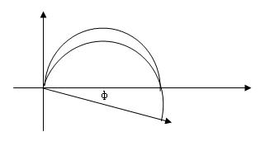

图5 具有弥散效应的阻抗图

    可以证明,弥散角φ=π/2*(1-CPE-P)，特别有意义的是，当CPE-P=0.5时，CPE可以用来取代有限扩散层的Warburg元件，Warburg元件是用来描述电荷通过扩散穿过某一阻挡层时的电极行为。在极低频率下，带电荷的离子可以扩散到很深的位置，甚至穿透扩散层，产生一个有限厚度的Warburg元件，如果扩散层足够厚或者足够致密，将导致即使在极限低的频率下，离子也无法穿透，从而形成无限厚度的Warburg元件，而CPE正好可以模拟无限厚度的Warburg元件的高频部分。当CPE-P=0.5时，其阻抗图为图5所示，一般在pH>13的碱溶液中，由于生成致密的钝化膜，阻碍了离子的扩散通道，因此可以观察到图6所示的波特图。

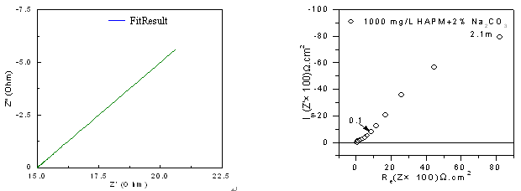图6. 当CPE-P为0.5时（左）及在Na2CO3溶液中的波特图

#### 5.2.2有限扩散层的Warburg元件-闭环模型 本元件主要用来解析一维扩散控制的电化学体系，其阻抗为20100720153011257

一般在解析过程中，设置P=0.5，并且Ws-T=L2/D，（其中L是有效扩散层厚度，D是微粒的一维扩散系数），计算表明，当ω->0时，Z=R，当ω->+∞，在20100720153031921

与CPE-P=0.5时的阻抗表达式相同，阻抗图如图7。

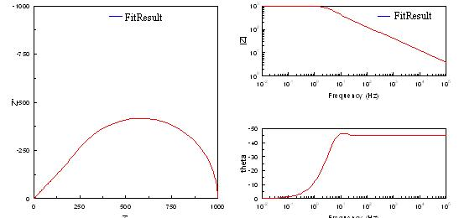  
图7. 闭环的半无限的Warburg阻抗图

#### 5.2.3有限扩散层的Warburg元件-发散模型

本元件也是用来描述一维扩散控制的电化学体系，其阻抗为，其中ctnh为反正且函数，F（x）=Ln[（1+x）/（1-x）]。与闭环模型不同的是，其阻抗图的实部在低频时并不与实轴相交。而是向虚部方向发散。即在低频时，更像一个电容。典型的阻抗图如图8。

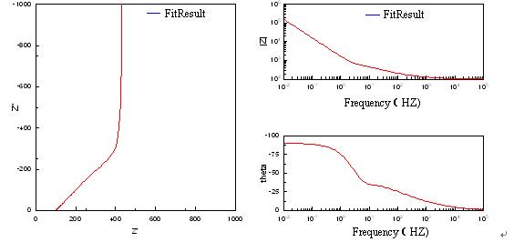

图8. 发散的半无限的Warburg阻抗图

## 6.暂态法应用案例列举

### 6.1案例1：EIS分析在防腐涂层评价中的应用[1]

采用EIS可以在很宽的频率范围对涂层体系进行测量,可以得到在不同频率段的涂层电容、微孔电阻以及涂层下基底腐蚀反应电阻、双电层电容等与涂层性能及涂层破坏过程有关的信息。同时,由于该方法采用小振幅的正弦波扰动信号,不会使涂层体系在测量过程中发生大的改变,故可以对其进行反复多次的测量,适用于研究涂层破坏的动力学过程。EIS因此成为研究涂层性能与涂层破坏过程的一种主要的电化学方法。

**涂层EIS分析**：该案例中三种涂层的电化学阻抗谱均存在两个时间常数,出现两个容抗弧,其中高频段容抗弧反应了涂层的性质,而低频段容抗弧反应涂层下金属的腐蚀反应。涂层的等效电路见图9。三种涂层的电化学阻抗谱参数见图10。



图9 涂层的电化学阻抗谱等效电路

对于图9的等效电路来说,总阻抗的表达式为：



对该式进行简单的变换得：



根据所得到的参数,利用VC编程,计算出阻抗的实部*Z′*和虚部*Z″*，并利用Origin软件拟合出阻抗图谱（见图11~13）。



图10 各涂层电化学阻抗谱参数



图11 1号涂层阻抗图谱



图12 2号涂层阻抗图谱



图13 3号涂层阻抗图谱

通过对实际涂层的分析表明,2号涂层的耐盐水渗透性较差，3号涂层的防腐蚀性能较好,因为3号涂层的固化剂含有吗啉Mannich 碱衍生物,其分子内含有氧原子和氮原子，在金属表面有特异的吸附性，可以提高涂层在金属表面的粘结强度，从而改善涂层的抗腐蚀性能。

### 6.2 案例2：混凝土结构钢筋锈蚀电化学表征与相关检监测技术[2]

鉴于混凝土钢筋锈蚀等效电路模型中各元件的物理意义理解不尽相同，为了对模型元件的物理意义给出合理解释，设计了由氯盐侵蚀和混凝土碳化导致钢筋锈蚀的加速试验;通过对钢筋锈蚀试块阻抗谱特征的分析研究，对模型元件的物理意义给出了合理解释。研究发现：氯盐锈蚀试块具有三段容抗弧，即三个时间常数；而碳化锈蚀试块阻抗谱与钝化钢筋试块阻抗谱都只具有两个容抗弧，即两个时间常数，可以使用相同的等效电路模型来表示;随着锈蚀的逐渐开展，低频段的容抗弧逐渐收缩;当环境湿度升高时，阻抗谱中高频段与低频段容抗弧均发生收缩，所表现的物理意义为混凝土电阻率的降低和钢筋极化电阻的降低。最后，提出了混凝土中钢筋锈蚀等效电路的简化模型，并通过试验验证了简化模型的合理性。

所得的到钢筋锈蚀等效电路的简化模型如下图所示：

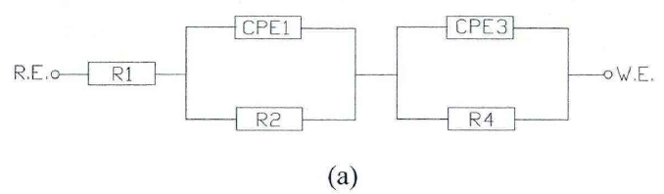

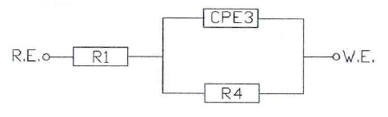

**（b）**

其中图（a）用来拟合氯盐侵蚀试块的阻抗谱，图（b）用来拟合碳化试块的阻抗谱。所得结论如下：氯盐引起钢筋锈蚀试块在锈蚀初期具有三段容抗弧，即三个时间常数。其中，

第一段高频区容抗胡表征混凝土保护层的电化学特性;第二段中频区容杭弧为坑蚀出现的电化学表征。第三段低频区容抗弧则代表钢筋表面双电层的充放电行为。在钢筋锈蚀中后期，中频区容抗弧可能会随着锈蚀不断开展而逐渐消失。这是因为，随着钢筋表面氯离子不断积累，不只一处的钢筋表面发生坑蚀，大阴极小阳极的作用不再明显，孔内钢筋表面的阳极电流密度逐渐减小。碳化锈蚀的电化学阻抗谱与钝化钢筋相同，都只具有两个容抗弧，即两个时间常数，可以使用相同的等效电路模型来表示。缺少了中频段容抗弧原因是，碳化引起的钢筋锈蚀为均匀锈蚀，腐蚀微电池均匀分布于钢筋表面，与氯盐引起的钢筋局部孔蚀明显不同，在锈蚀处不会产生很大的欧姆电压降。此外，随着锈蚀的逐渐开展，低频段的容抗弧逐渐收缩。当环境湿度升高时，阻抗谱中高频段与低频段容抗弧均发生收缩，所表现的物理意义为混凝土电阻率的降低和钢筋极化电阻的降低。对于混凝土内部湿度很大的试块，阻抗谱低频段会出现45度倾角直线，对应于等效电路中的Warburg阻抗。此时，外界氧气难以扩散至钢筋表面，氧气扩散便成为了电化学反应的控制步骤。

### 6.3 案例3：混凝土介质中普通低碳钢和细晶粒钢的耐蚀性研究[3]

在模拟混凝土孔溶液中，利用循环伏安与动电位极化曲线、Mott-Schottky 曲线和电化学阻抗谱对经钝化处理后普通低碳钢与细晶粒钢的耐蚀性进行研究。 结果表明， 细晶粒钢与普通低碳钢的公共钝化电位区域为-0.25~0.45V，微量元素的含量与晶界的数量影响细晶粒钢钝化膜的耐蚀性。

这里主要介绍其运用电化学阻抗谱分析的方法。电化学阻抗谱的扫描频率从100kHz到 10MHz，计时电流测试持续时间为3 600s。所得结果如下：

图14为细晶粒钢的EIS图。可以看出，在极化电位0.3V下，Nyquist图的低频区出现了容抗弧，而在其它极化电位作用下， 容抗弧呈明显收缩。 由Bode图可以看出，极化电位为0.3V时的阻抗模量和相角均明显比极化电位为﹣0.1V和0.1V时要高。再次证明了在极化电位为0.3V情况下，细晶粒钢形成的钝化膜稳定性较好。

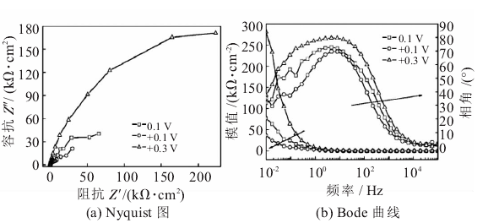

图14不同电位下细晶粒钢的Nyquist图与Bode曲线

## 7.结语

电化学暂态测量是研究电极过程动力学的重要手段，具有快速、干扰小、易于实现原位测量、可以将电极过程的不同步骤区分开等特点，从中可以获得丰富的电极界面过程信息，它在时间因素方面由于稳态测量，但其同样有自己的缺陷：暂态测量方法采样速度慢、精度差、稳定性低及数据难于分析，这些问题使这一研究方法的顺利发展受到了一定的限制。但随着计算机技术的快速发展，电化学暂态法的联机测试会让其在更广泛的应用领域得到应用。

### 参考文献

|  |
| --- |
| [1]陶蕾,郑书忠,秦立娟,陈军. 电化学测试技术在缓蚀剂缓蚀行为研究中的应用[J]. 工业水处理,2010,08:1-5. |
| [2]林广,王建明,张鉴清,乔亦男,曹楚南. 电化学暂态联机测试[J]. 腐蚀科学与防护技术,2000,04:237-239. |
| [3]王佳,曹楚南,陈家坚. 缓蚀剂理论与研究方法的进展[J]. 腐蚀科学与防护技术,1992,02:79-86. |
| [4]刘小明,沈浩. 电化学研究中的稳态和暂态技术[J]. 赣南师范学院学报,1986,S2:29-35. |
| [5]王炎. 混凝土介质中普通低碳钢和细晶粒钢的耐蚀性研究[J]. 铸造技术,2014,04:669-671. |
| [6]施锦杰,孙伟,耿国庆,蒋金洋. 电化学方法研究混凝土模拟液中细晶粒钢的耐蚀性[J]. 北京科技大学学报,2011,12:1471-1477. |
| [7]许晨. 混凝土结构钢筋锈蚀电化学表征与相关检/监测技术[D].浙江大学,2012. |
| [8]孙世刚,陈小瑜,卢国强,林文锋,李南海,陈声培,戴鸿平,穆纪千. 电化学现场时间分辩FTIR反射光谱和程序电位阶跃暂态响应信号同步检测系统[J]. 电化学,1995,04:387-388+384-387. |